**Задание 16**

**ОБОБЩЕНИЯ**

**Задание 1.** Компонентами файла f являются действительные числа. Найти модуль суммы и квадрат произведения компонент.

Листинг программы:

static void Record()

{

Random rand = new Random();

int[] mas = new int[10];

StreamWriter file = new StreamWriter("numbers.txt");

for (int i = 0; i < mas.Length; i++)

{

mas[i] = rand.Next(1, 10);

file.WriteLine(mas[i]);

}

file.Close();

}

static int CalcModul()

{

string[] mas = File.ReadAllLines("numbers.txt");

int sum = 0;

int abs = 0;

for(int i = 0; i < mas.Length;i++)

{

sum = sum + Convert.ToInt32(mas[i]);

}

abs = Math.Abs(sum);

return abs;

}

static double CalcPow()

{

string[] mas = File.ReadAllLines("numbers.txt");

double p = 1;

double pow = 0;

for(int i = 0;i< mas.Length;i++)

{

p = p * Convert.ToInt32(mas[i]);

}

pow = Math.Pow(p, 2);

return pow;

}

static void Main(string[] args)

{

Console.WriteLine("Запись чисел в файл");

Record();

Console.Write("Модуль суммы ");

Console.WriteLine(CalcModul());

Console.Write("Квадрат произведения ");

Console.WriteLine(CalcPow());

}

Таблица 1.1 – Входные и выходные данные

|  |  |
| --- | --- |
| Входные данные | Выходные данные |
|  | Запись чисел в файл  Модуль суммы 44  Квадрат произведения 85030560000 |

Анализ результатов:

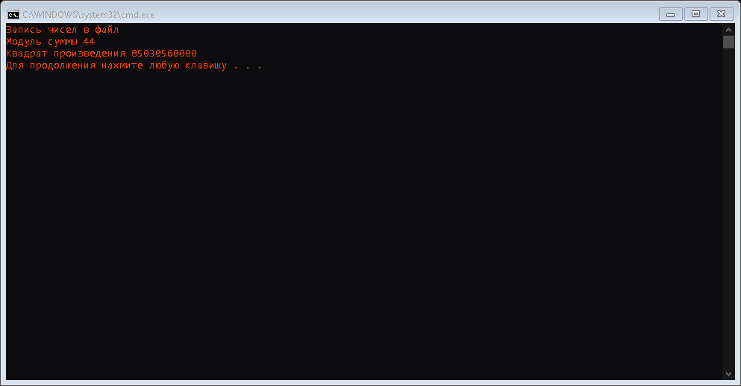

Рисунок 1.1 – Результат работы программы

**Задание 2.** С помощью метода CreateDirectory() создайте папку “New_folder”.

Листинг программы:

static void Main(string[] args)

{

Console.WriteLine("Создание папки");

Console.WriteLine("Папка создана");

Directory.CreateDirectory("New_folder");

}

Таблица 1.2 – Входные и выходные данные

|  |  |
| --- | --- |
| Входные данные | Выходные данные |
|  | Создание папки  Папка создана |

Анализ результатов:

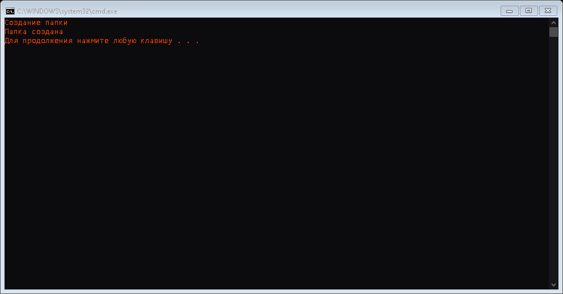

Рисунок 1.2 – Результат работы программы

**Задание 3.** Создать текстовый файл, в который записать 5 строк различной длины.

Для данного файла выполнить следующие действия:

a) вывести весь файл на экран;

b) подсчитать количество строк;

c) подсчитать количество символов в каждой строке;

d) удалить последнюю строку из файла, результат записать в новый

файл;

e) вывести на экран строки с s1 по s2;

f) найти длину самой длинной строки и вывести ее на экран;

g) вывести на экран все строки начинающиеся с заданной буквы;

h) переписать его строки в другой файл, порядок строк во втором

файле должен быть обратным по отношению к порядку строк в заданном

файле.

Листинг программы:

static void Recorder()

{

string[] mas = new string[5];

StreamWriter file = new StreamWriter("sometext.txt");

for (int i = 0; i < mas.Length; i++)

{

Console.Write($"Строка: {i}: ");

mas[i] = Console.ReadLine();

file.WriteLine(mas[i]);

}

Console.WriteLine("Строки записаны");

file.Close();

}

static string[] Print()

{

string[] mas = File.ReadAllLines("sometext.txt");

foreach (string s in mas)

{

Console.WriteLine(s);

}

return mas;

}

static int StrSum()

{

int count = System.IO.File.ReadAllLines("sometext.txt").Length;

return count;

}

static void SumS(string[] mas)

{

int i = 0;

foreach (string s in mas)

{

Console.WriteLine($"Строка: {i}, символов: {s.Length}");

i++;

}

}

static void DeleteStr(string[] mas)

{

string[] writeText = new string[mas.Length - 1];

Array.Copy(mas, 0, writeText, 0, mas.Length - 1);

File.WriteAllLines("sometext2.txt", writeText);

}

static void StrLength(string[] mas)

{

int maxS = 0;

foreach (string s in mas)

{

maxS = Math.Max(maxS, s.Length);

}

Console.WriteLine(maxS);

}

static void PrintLetter(string letter, string[] mas)

{

foreach (string s in mas)

{

for (int i = 0; i < letter.Length; i++)

{

if (s[0] == letter[i])

{

Console.WriteLine(s);

}

}

}

}

static void PrintsStr(string[] mas)

{

string h1 = null;

string h2 = null;

for (int i = 0; i < mas.Length; i++)

{

h1 = mas[1];

h2 = mas[2];

}

Console.WriteLine(h1);

Console.WriteLine(h2);

}

static void StrRewrite(string[] mas)

{

StreamWriter sw = new StreamWriter(new FileStream("sometext3.txt", FileMode.Create, FileAccess.Write));

for (int i = mas.Length; i > 0; i--)

{

sw.WriteLine(mas[i - 1]);

}

sw.Close();

}

static void Main(string[] args)

{

Console.WriteLine("Введите 5 строк:");

Recorder();

Console.WriteLine("Вывод всего файла:");

string[] mas = Print();

Console.Write($"Кол-во строк: {StrSum()} ");

Console.WriteLine("Кол-во символов: ");

SumS(mas);

Console.WriteLine("Последняя строка удалена и перезаписана в другой файл ");

DeleteStr(mas);

Console.WriteLine("Длина самой длинной строки: ");

StrLength(mas);

Console.WriteLine("Вывод строк начинающихся на заданную букву:");

Console.Write("Введите букву: ");

string letter = Console.ReadLine();

PrintLetter(letter, mas);

Console.WriteLine("Вывод s1 s2");

PrintsStr(mas);

Console.WriteLine("Перевёрнутые строки");

StrRewrite(mas);

}

Таблица 1.3 – Входные и выходные данные

|  |  |
| --- | --- |
| Входные данные | Выходные данные |
| Строка: 0: Никита  Строка: 1: Рачёк  Строка: 2: Привет  Строка: 3: Мир  Строка: 4: Зраствуй мир!  а | Строки записаны  Вывод всего файла:  Никита  Рачёк  Привет  Мир  Зраствуй мир!  Кол-во строк: 5 Кол-во символов:  Строка: 0, символов: 6  Строка: 1, символов: 5  Строка: 2, символов: 6  Строка: 3, символов: 3  Строка: 4, символов: 13  Последняя строка удалена и перезаписана в другой файл  Длина самой длинной строки:  13  Вывод строк начинающихся на заданную букву:  Введите букву: а  Вывод s1 s2  Рачёк  Привет  Перевёрнутые строки |

Анализ результатов:

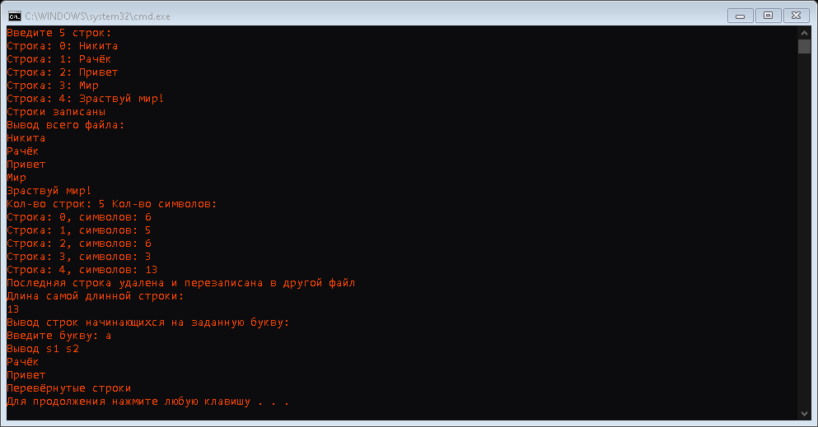

Рисунок 1.3 – Результат работы программы

**Задание 4.** Имеется текстовый файл. Переписать в другой файл все его строки

с заменой в них символа 0 на символ 1 и наоборот.

Листинг программы:

static void Record()

{

string[] mas = new string[2];

StreamWriter f = new StreamWriter("text.txt");

for (int i = 0; i < mas.Length; i++)

{

Console.Write($"Строка: ");

mas[i] = Console.ReadLine();

f.WriteLine(mas[i]);

}

Console.WriteLine("Запись завершена");

f.Close();

}

static string[] Write()

{

string[] mas = File.ReadAllLines("text.txt");

foreach (string s in mas)

{

Console.WriteLine(s);

}

return mas;

}

static void Replace(string[] mas)

{

StreamWriter f1 = new StreamWriter("text1.txt");

foreach (string s in mas)

{

for (var i = 0; i < s.Length; i++)

{

f1.Write(Convert.ToChar(s[i]) == '1' ? '0' : Convert.ToChar(s[i]) == '0' ? '1' : Convert.ToChar(s[i]));

}

}

f1.Close();

}

static void Main(string[] args)

{

Console.WriteLine("Запишите 2 строкм:");

Record();

string[] mas = Write();

Console.WriteLine("Файл изменен");

Replace(mas);

}

Таблица 1.3 – Входные и выходные данные

|  |  |
| --- | --- |
| Входные данные | Выходные данные |
| 0000  1111 | Запись завершена  0000  1111  Файл изменена |

Анализ результатов:

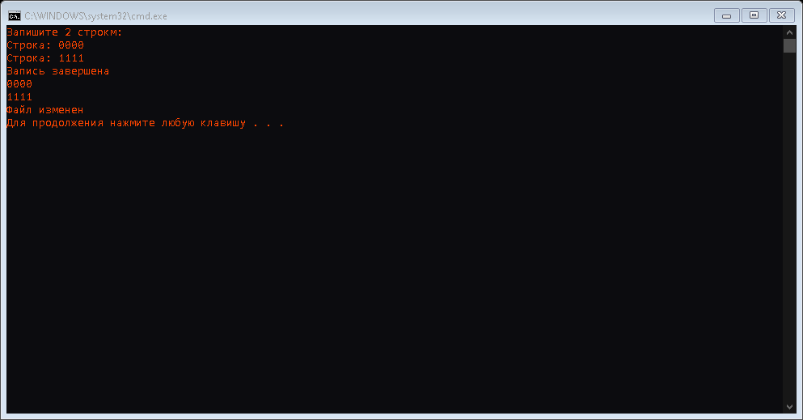

Рисунок 1.4 – Результат работы программы